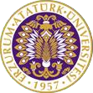

T.C.
ATATÜRK ÜNİVERSİTESİ
TOPLUMSAL DUYARLILIK PROJELERİ UYGULAMA VE ARAŞTIRMA MERKEZİ

“Ben Bu Masalın Kahramanıyım”

SONUÇ RAPORU

Proje Yürütücüsü:
Doç.Dr. Şeyda ERASLAN TAŞPINAR
Kâzım Karabekir Eğitim Fakültesi

Araştırmacılar:
Semanur AKSU (Koordinatör)
Samet AKTAŞ
Dilan AYDIN
Nevruz KOÇBAŞI

Haziran, 2021
ERZURUM
İÇİNDEKİLER
Önsöz 2
Özet 3
Materyal ve Yöntem 4
Proje Uygulamasına Ait Görseller 5
Sonuçlar 14

ÖNSÖZ
Çocukların yuva ve eğitim kurumlarına başlama yaşlarının daha erkene çekilmesi, anne-babaların okulla ilgili başarı beklentilerinin yüksek olması, bilginin yalnızca yapılandırılmış öğrenme ortamlarında edinilebileceğine dair yanlış düşünceler, bilgisayar ve TV gibi teknolojik araçların günlük yaşantımızdaki yeri; çocuklarımızın hayatlarında oyuna git gide daha az yer bırakmakta. Oysa, çocukların bir yetişkin tarafından kısıtlanmadan ve yönlendirilmeden, herhangi bir şey öğretme kaygısı güdülmeden oynadıkları hayali, yaratıcı oyunlar gelişimleri için son derece önemli.
Çocukların mümkün olduğu kadar erken yaşlarda kitapla tanışmaları çok önemli faydalar sağlar. Kitap okunan bir evde büyüyen çocuğun gelişimsel olarak akranlarından daha iler de algı düzeyine sahip olduğu bilinmelidir. Çocuklara kitap okuma alışkanlığı kazandırmadaki en önemli etken yaşlarına uygun kitaplar seçilmesidir. Bu kadar küçük yaş grubu çocuklarda henüz ölüm ve doğum gibi soyut kavramlar oluşmamıştır. O nedenle kitap alırken ya da masal okurken çocuğun yaşı göz önünde bulundurulmalıdır. Doğru alışkanlıklar kazandırmak istenirken hiç umulmadık durumlarla karşılaşmak da söz konusu olabilir.2- 3 yaş çocuğuna okunacak masallar temiz ve açık bir dille yazılmış olmalıdır. Kısa ve basit cümlelerden oluşmalı, çocuğun anlayabileceği ve dinlerken sıkılmayacağı bir öyküyü içermelidir. Bu yaş çocukları uzun olayları takip etme ve devamlılık becerisini henüz geliştiremediklerinden okunacak öykü kısa sürede bitmeli ve net bir sonuca ulaşmalıdır. Anlatım tarzı kadar önem taşıyan bir diğer konu ise masalın vermek istediği mesajdır. Hepimizin çok iyi bildiği "Kırmızı Başlıklı Kız" bu yaş çocukları için uygun olmaz Çocuk masaldaki kurt'un niçin büyükanneyi yemek istediğini anlayamayacak ve muhtemelen de çok korkacaktır. Bunun yerine Pamuk Prenses ve Yedi Cüceler içerik bakımından önerilebilir. Çünkü yardımlaşmayı ve paylaşmayı da öğretmektedir. Masal okumaktaki amaç gerçek hayattaki olayları sembolize ederek bazı olumlu davranışlar kazanmasını sağlamak ve iyi alışkanlıklar kazandırmaktır. O nedenle seçilen öykü içerik olarak çok önemlidir Şiddet ve korku duyguları veren masallar olmamasına dikkat edilmelidir.

ÖZET
"Ben Bu Masalın Kahramanıyım" projesi ile Saltukbey Ortaokulu 6. Ve 5. sınıf öğrencilerinden oluşan çalışma grubunun bu alanda hayal gücünü geliştirmesi ve kitap okumaya teşvik uygulamalarını gerçekleştirmeleri amaçlanmaktadır.
Projemiz yoğun bir tempo ile eğitimlerini sürdüren öğrencilerin eğlenceli ve faydalı etkinliklerle hayal güçlerini geliştirmeleri ihtiyacından ortaya çıkmıştır. Proje 6. Ve 5. Sınıflar düzeyinde eğitim görmekte olan ve uzaktan eğitim sürecinde olan öğrencilerle gerçekleştirilmiştir. Proje uygulama sürecinde yapılan tüm çalışmalar okul idaresi ile birlikte koordine edilmiştir. Proje kapsamında temin edilen materyaller yeniden kullanılabilir olup bu durum projenin sürdürülebilirliği artırmaktadır. Projenin sonlandırılması ile beraber tüm materyaller diğer öğrencilerin kullanımına olanak sağlaması amacıyla okul idaresine teslim edilmiştir.
Bu proje Atatürk Üniversitesi Toplumsal Duyarlılık Projeleri tarafından desteklenmiştir.

Anahtar Kelimeler:Masal, Hayal Gücü

MATERYAL VE YÖNTEM

Araştırmanın Türü
Bu proje Toplumsal Duyarlılık Projesi’dir.
Araştırmanın Yapıldığı Yer ve Zaman
Proje ekibi tarafından 26.05.2021-07.06.2021 tarihleri arasında Saltukbey Ortaokulu’nda gerçekleştirilmiştir.
Projenin Uygulanışı
Projemiz yüz yüze olarak planlanmıştı fakat pandemi koşulları ile oluşan durumlar neticesinde online olarak uygulamak zorunda kaldık. Proje için gerekli malzemeler 100 adet kuru boya ve 90 adet masal kitabı gönderilen bütçe ile kırtasiyeden temin edildi. Projeyi uygulayacağımız Saltukbey Ortaokulu müdür ve öğretmenlerle görüşülerek zoom üzerinden projemizi uygulama kararı aldık. Her proje üyesi için sınıf ve tarih paylaşıldı. Belirlenen tarihler (26.05.2021-07.06.2021) arasında proje uygulamaya geçti. Proje üyeleri belirledikleri tarihlerde zoom üzerinden online bağlantı gerçekleştirerek projeyi uygulamaya başladılar. Bu uygulama aşamasında her proje üyesi öğrencilere masal kitabı okuyarak öğrencilerden kitapta beğendikleri masal kahramanlarını kendi hayal güçleriyle bağdaştırarak oluşan imgeleri resmetmeleriydi. Aynı zamanda kitap okuma alışkanlığı için öğrencilere kitap okumanın faydalarını anlatıldı. Öğrencilerden, yapılan resimleri proje koordinatörüne whatsaap uygulaması üzerinden gönderilmesi istenildi. Proje koordinatörü gönderilen resimleri instagram adresi olan _masal_kahramani sayfasında paylaştı. Son olarak öğrencileri ve velileri 01.06.2021 saat 8:00 olarak belirlenen tarihte Saltukbey Ortaokulu’na davet ederek öğrencilere 100 adet kuru boya ve 90 adet masal kitabı dağıtılmıştır.

Proje Uygulamasına Ait Görseller

1-Temin Edilen Malzemeler
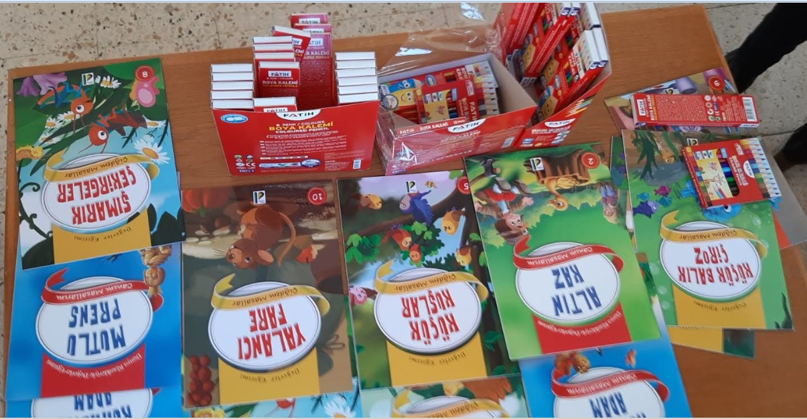

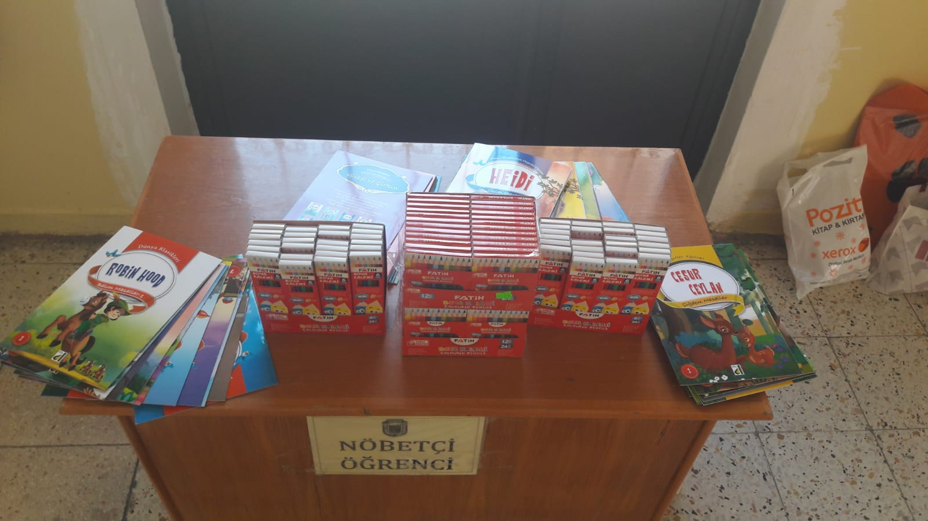

2-Proje üyeleri dersi anlatırken
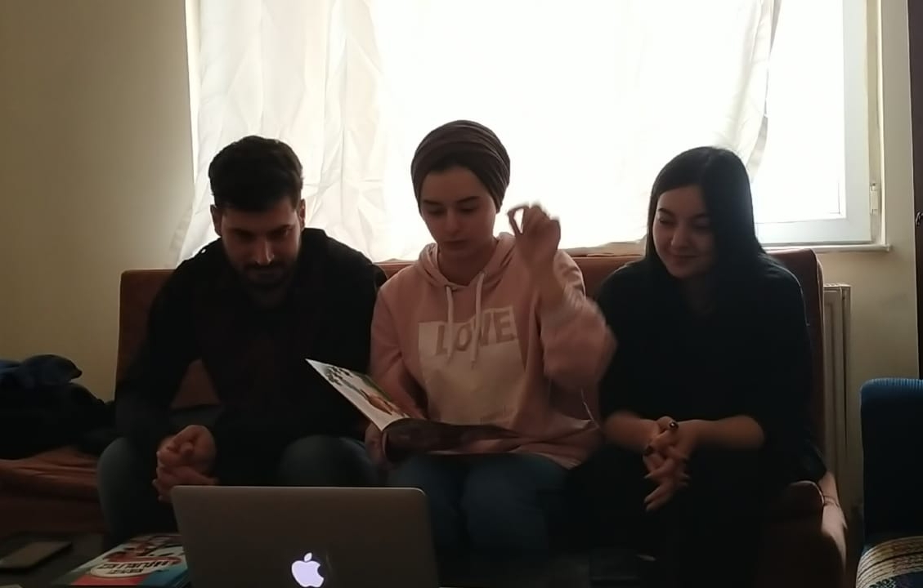

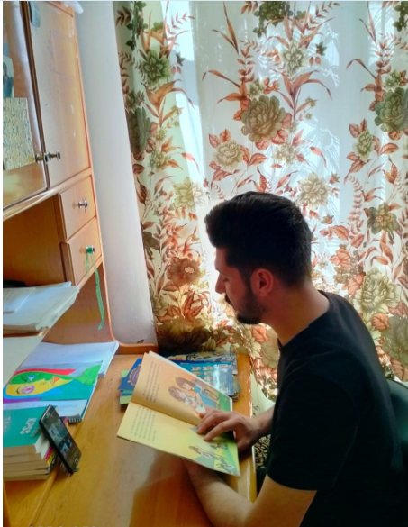

3-Öğrencilerin çalışmaları
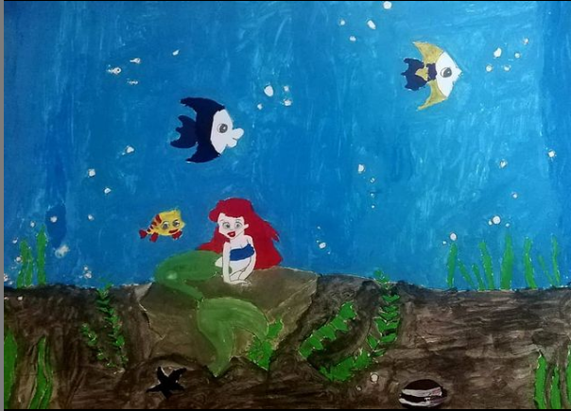
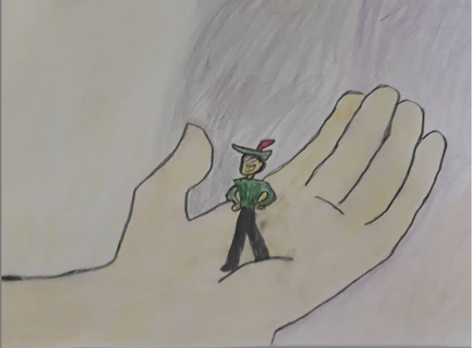

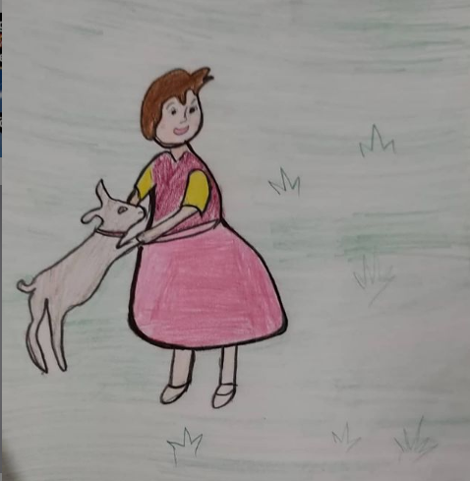
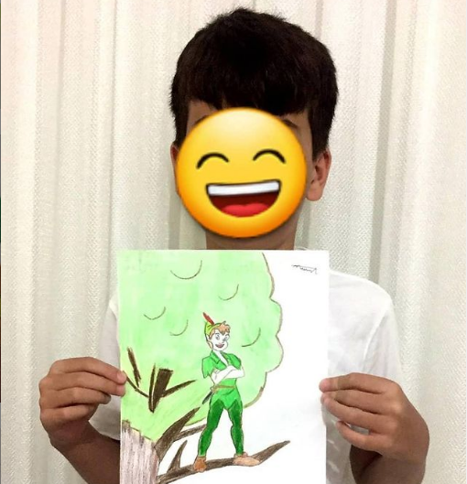

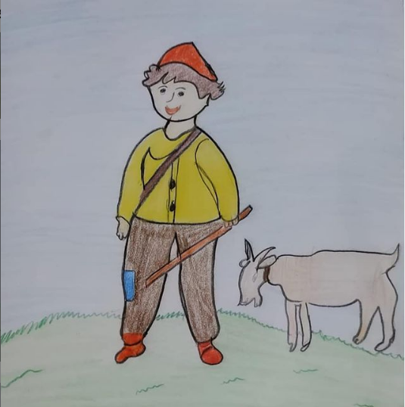
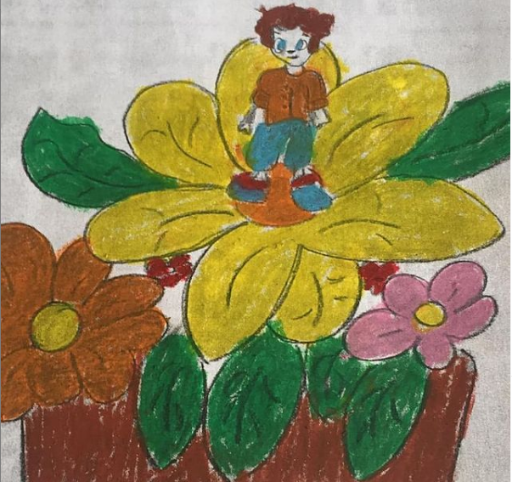
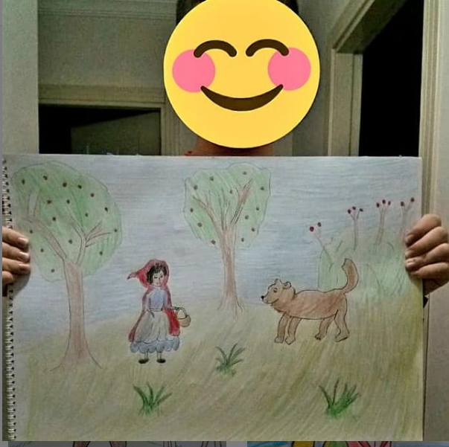
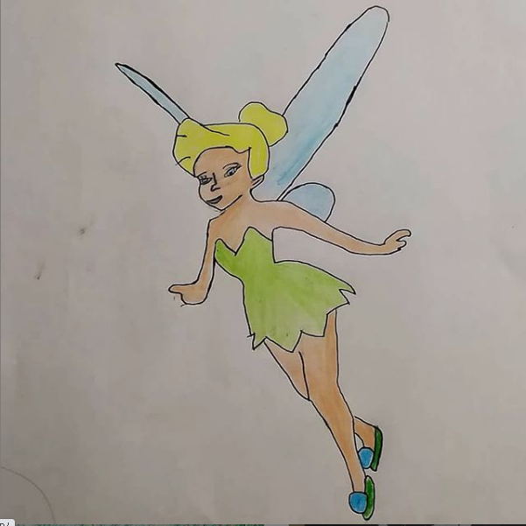

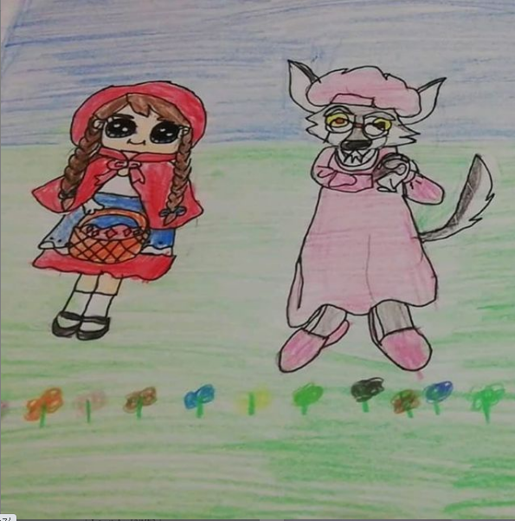
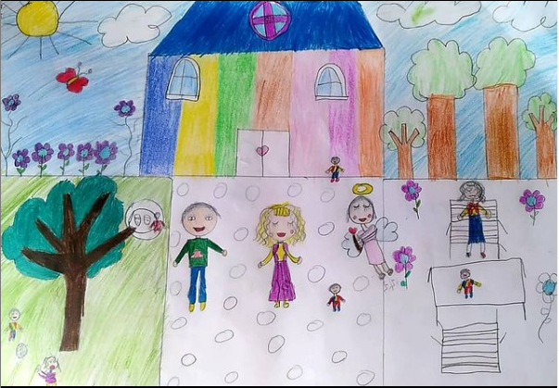

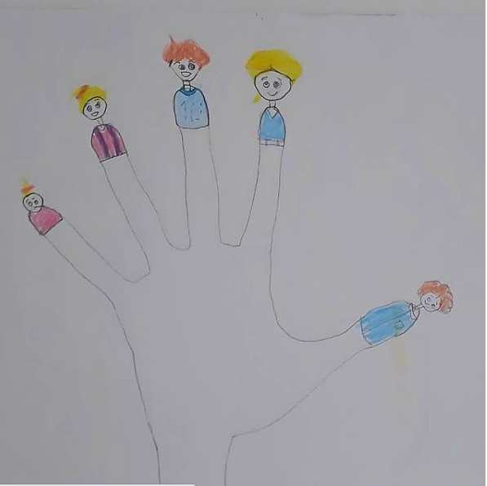

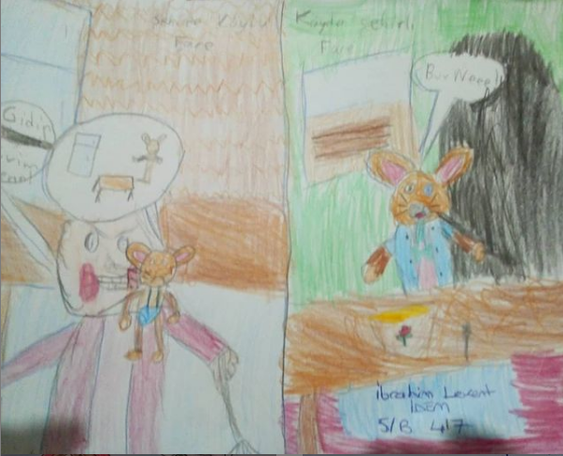

4-Öğrencilere kuru boya ve masal kitapları dağıtılırken
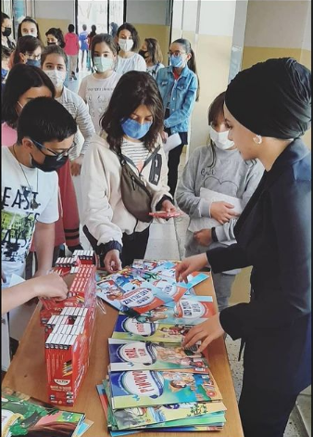
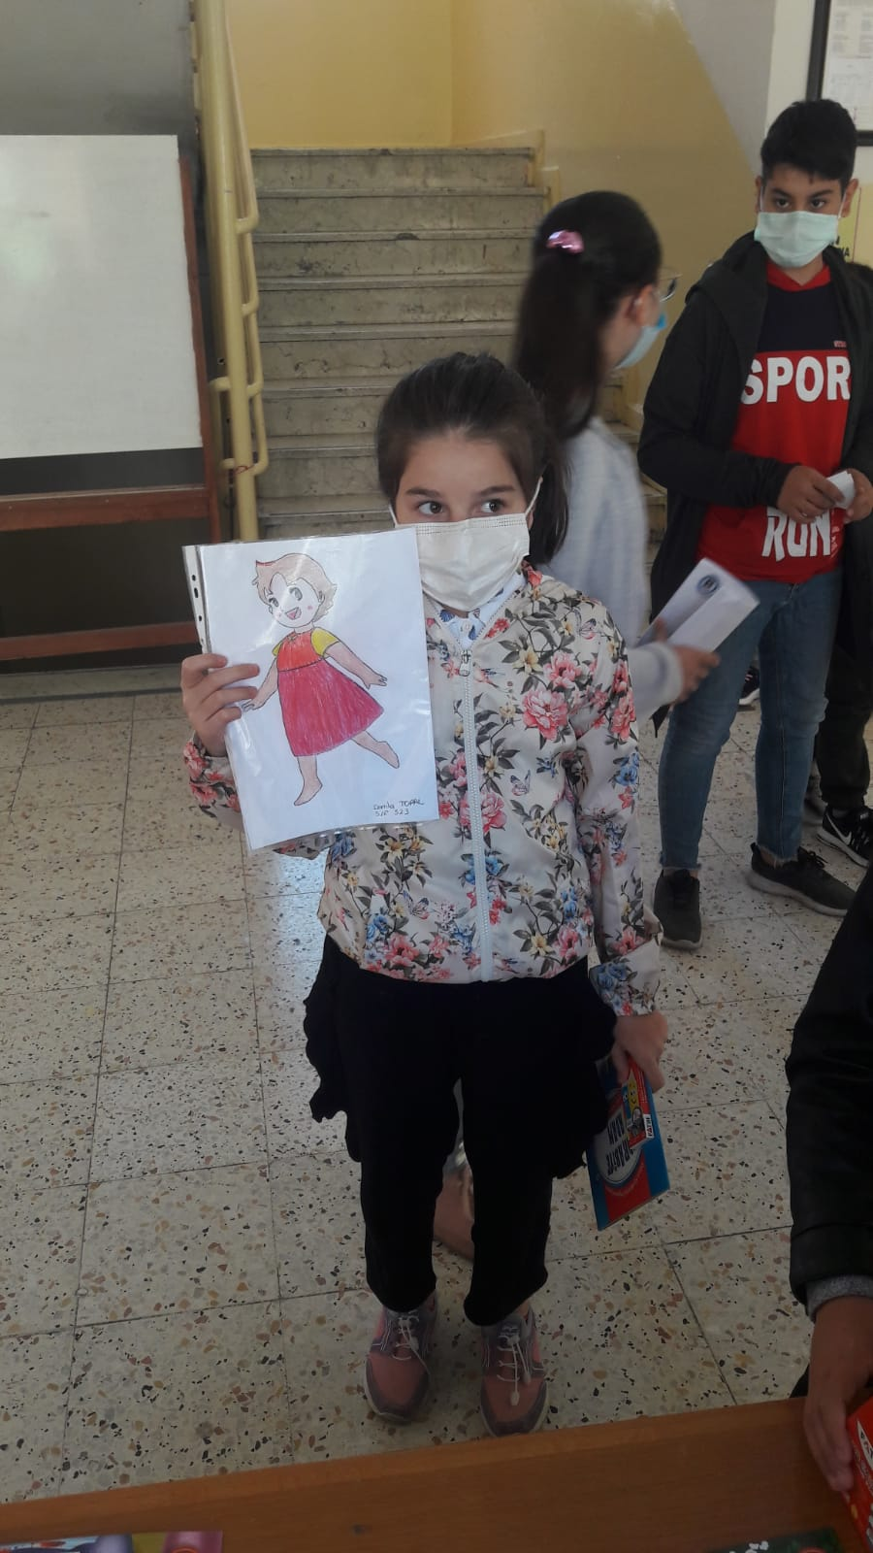
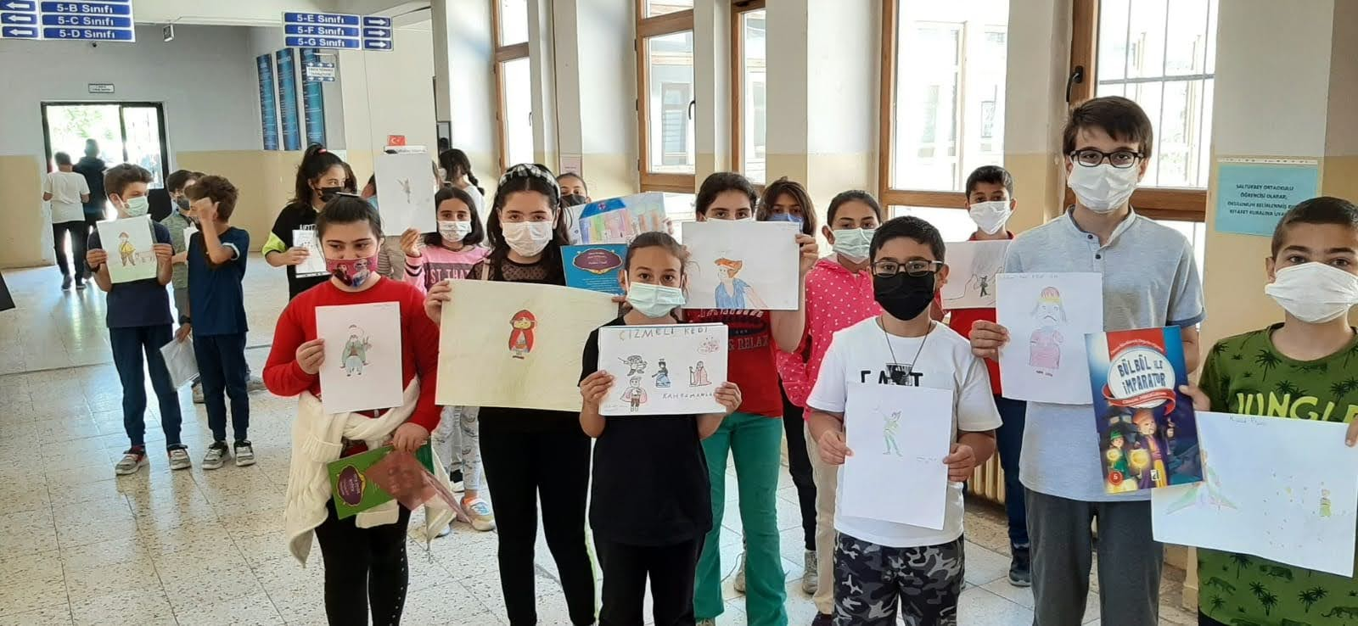

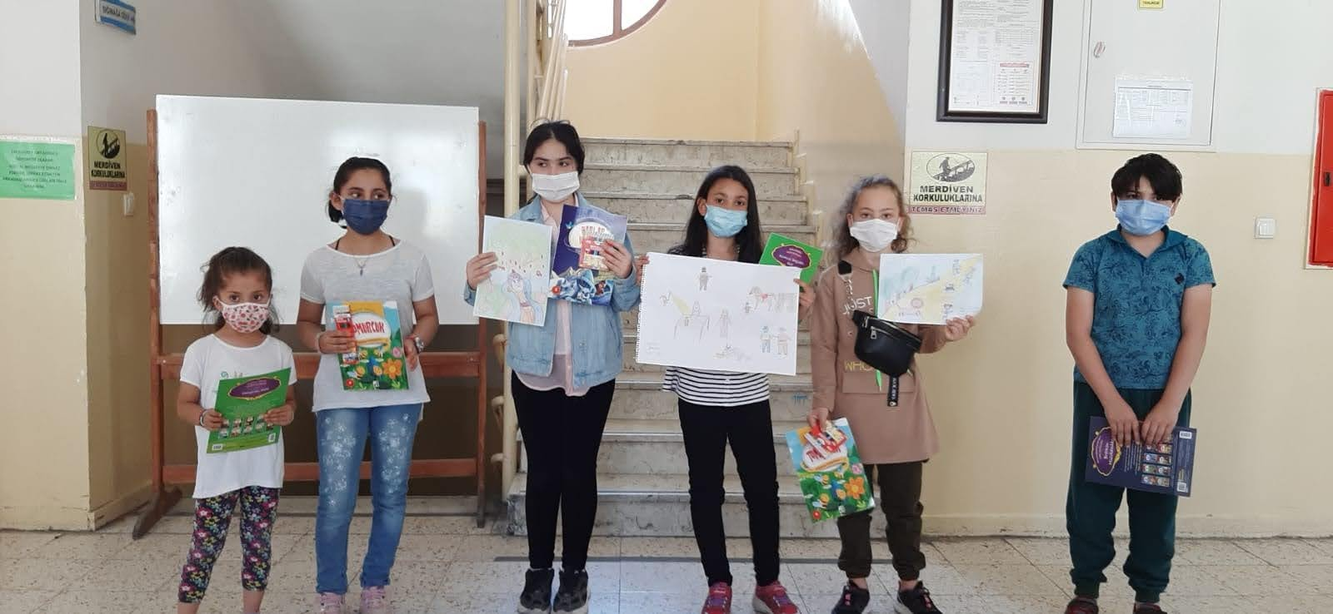
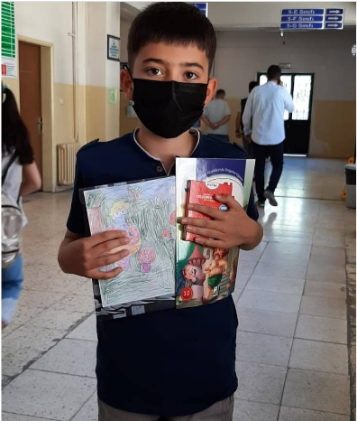
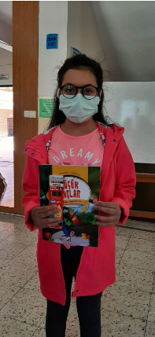

SONUÇ
Öğrenciler, yaşları itibarıyla hem fiziksel hem de zihinsel gelişim gösterdikleri dönemde oldukları için zihinsel gelişime destek amaçlı olan projemiz öğrencilere kitap okumaya teşvik edip hayal güçlerini, özgüvenleri ve ifade gücünü geliştirmeye yönelik olmuştur. Aynı zamanda okuduğumuz masal kitaplarını dinlerken sevdikleri kahramanları hayallerine özgü bırakılarak resmetmeleri onların hayal dünyalarını ifade etmelerini gösterir. Bu bağlamda elde ettiğimiz resimleri değerlendirirsek, öğrenciler zihinsel gelişim süreçlerine hitaben çizimler yapmıştır. Çizimler kendi üslup ve boyama yöntemleriyle yapılmış olup onların renkli ve parlak bir hayal dünyalarının olduğunu göstermektedir. Aynı zamanda kâğıdın kullanış alanı, çizimlerin ebatları yapılan figürler, göz önünde bulundurulduğunda öğrencilerin gayet özgüvenli ve yaratıcı oldukları ifade edilebilir.

